รายงานการปฏิบัติราชการประจำ เดือน ตุลาคม 2567
ประจำปีงบประมาณ พ.ศ.2568
สถานีตำรวจทางหลวง 2 กองกำกับการ 8 กองบังการตำรวจทางหลวง

1. งานอำนวยการ/ธุรการ

โครงการจิตอาสา
วันที่ 25 ต.ค.67 เวลา 09.30 น. เจ้าหน้าที่จิตอาสา ส.ทล.2 กก.8 บก.ทล. จำนวน 30 นาย
ทำกิจกรรมจิตอาสาบำเพ็ญประโยชน์ โดยทำความสะอาดภายในบริเวณวัดวัดคู้บอน แขวงบางชัน เขตคลองสามวา กรุงเทพมหานคร เนื่องในโอกาสที่จะถึงวันลอยกระทงประจำปี 2567
เพื่อปรับปรุงภูมิทัศน์และความสะอาดเป็นระเบียบเรียบร้อยให้กับพระภิกษุและประชาชน
ในการมาร่วมทำบุญ และรักษาขนบธรรมเนียมประเพณีไทยให้ดำรงสืบไป
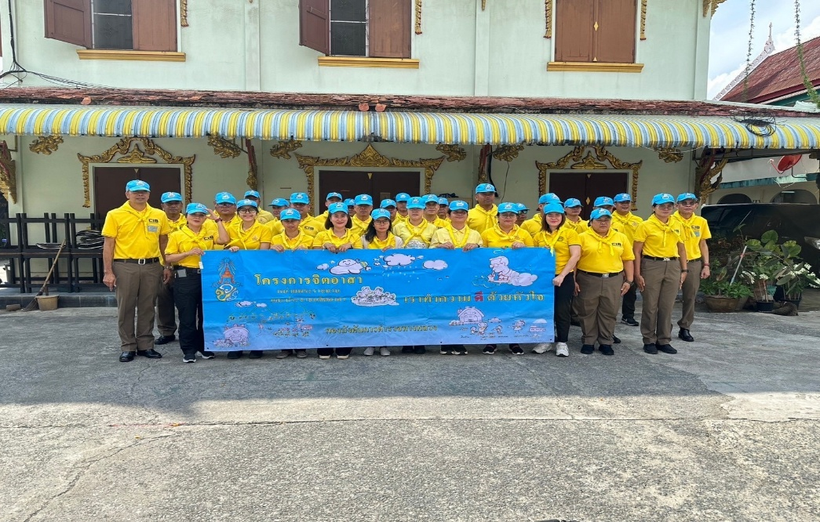
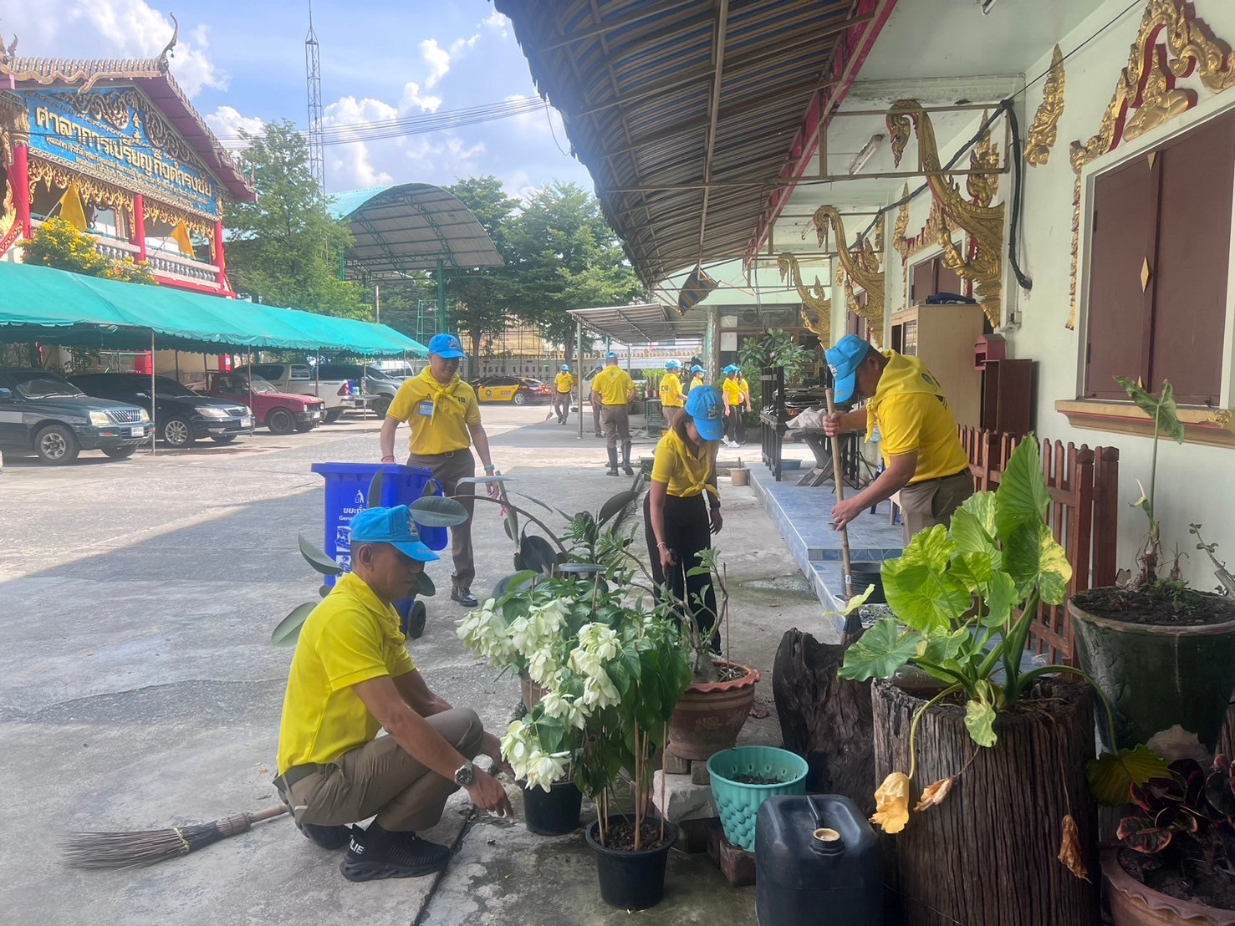

ประชุมบริหาร ส.ทล.2 กก.8 บก.ทล.
วันพุธที่ 2 ต.ค.67 เวลา 14.00 น. พ.ต.ท.ทัตพร เลขะวัฒนพงษ์ สวญ.ทล.2 กก.8 บก.ทล. เป็นประธานการประชุมบริหาร ณ ห้องประชุม ส.ทล.2 กก.8 บก.ทล. เพื่อมอบนโยบายและ
แนวทางการปฏิบัติงานให้กับข้าราชการตำรวจในสังกัด

